移动校园登录及信息填报步骤

1、扫描以下二维码下载酒泉职业技术学院app。

2、移动校园登录账号：工号（学号）
登录密码：和办事大厅密码一致。（初始密码为身份证后六位，或六个1，或123456）
3 、登录移动校园后点击应用--信息收集，进行信息填报。
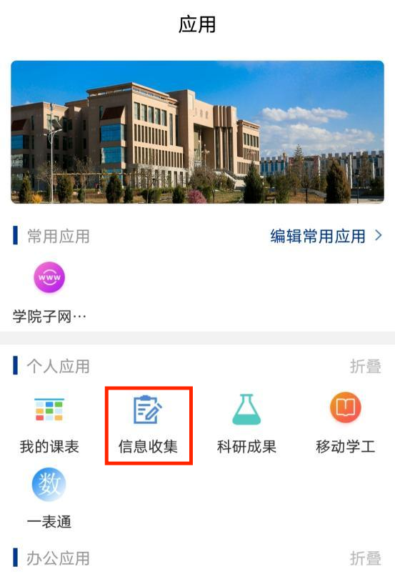
4、选择酒泉职业技术学院回家确认表。
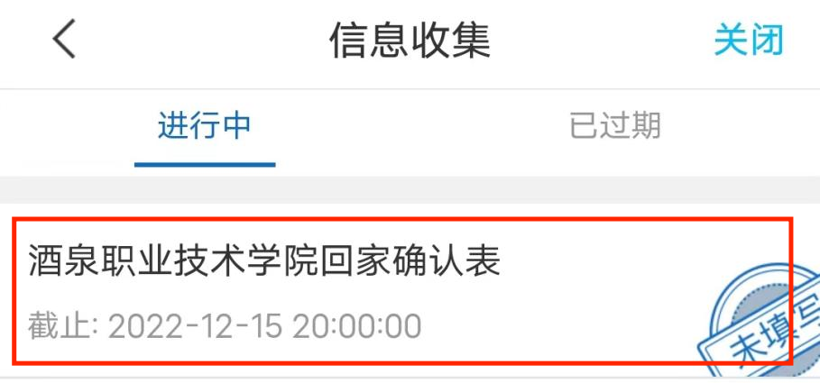
5、填写信息后点击提交即可。

